简 报
第4期
德钦县审计局党支部 2020年2月28日

德钦县审计局召开“学习疫情防控29条和研究2020年全年党风廉政部署工作”
专题会议

2020年2月28日下午，德钦县审计局召开“学习疫情防控29条和研究2020年全年党风廉政部署工作”专题会，会议在行政中心三楼小会议室组织召开，会议由党支部书记、局长培初主持，全局在职党员干部参会。
会议首先由党支部书记、局长培初发表动员讲话，要求认真学习疫情防控29条研究2020年全年党风廉政部署工作。关于疫情防控各项要求的同时，要分领域逐条研究，落细落小落实，为疫情防控提供坚强的政治保证。
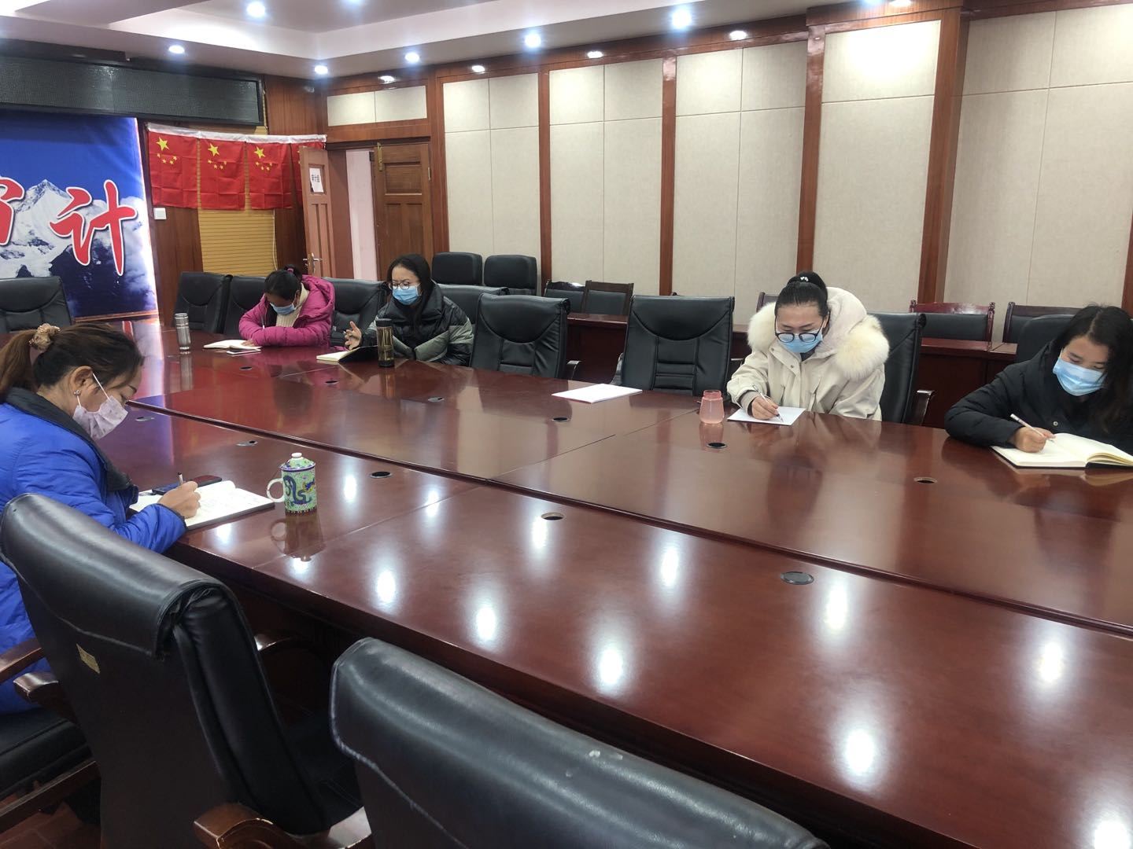
2020年全年党风廉政工作中利用党组学习、干部职工会、支部学习会和集中培训等会议，采取自学、专题辅导、讨论交流等多种形式，扎实开展党风廉政建设教育活动，不断提高审计人员的自律意识。强化党内监督制度落实，加强对局领导班子和党员领导干部的监督。严格执行领导干部报告个人有关事项、述职述廉、诚勉谈话、函询、质询、河责制度。组织党员干部参观党风廉政建设教育基地，加强纪违法案件的剖析和类型案件通报，及时转载典型案例，以案释纪，以案施教，发挥警示作用。四是落实审计组长和廉政监督员岗位责任制，将职责执行完成促进依法文明廉洁审计。

德钦县审计局
2020年2月28日

德钦县审计局党支部 2020年2月28日

